En administration, sur le composant « Diplomes », dans l’onglet Lecteurs :
Je fais « Rechercher un utilisateur »
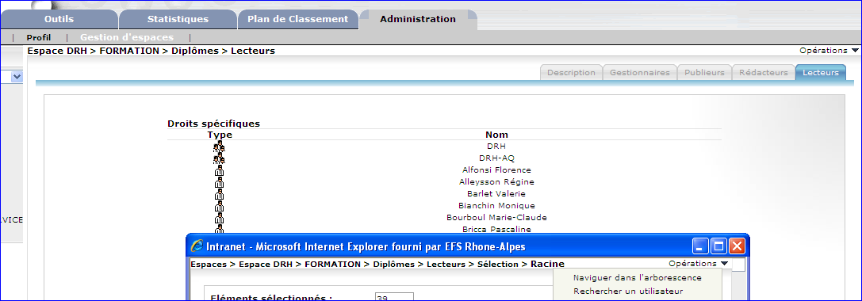
Je coche Yves Mérieux :
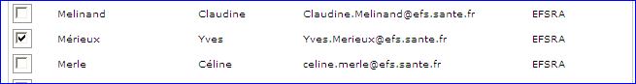
Je clique sur Valider :
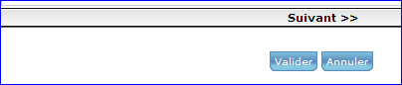
Il ne me le rajoute pas dans la liste alors que aucun saoucis sur tous les autres qui n’ont justement pas d’accents :
